ООО ”ТРАНЗИТ- ТК”

Схема проезда на погрузочную площадку
Улица Рябиновая, дом 37, строение 1
С 17 ОКТЯБРЯ 2022 ГОДА

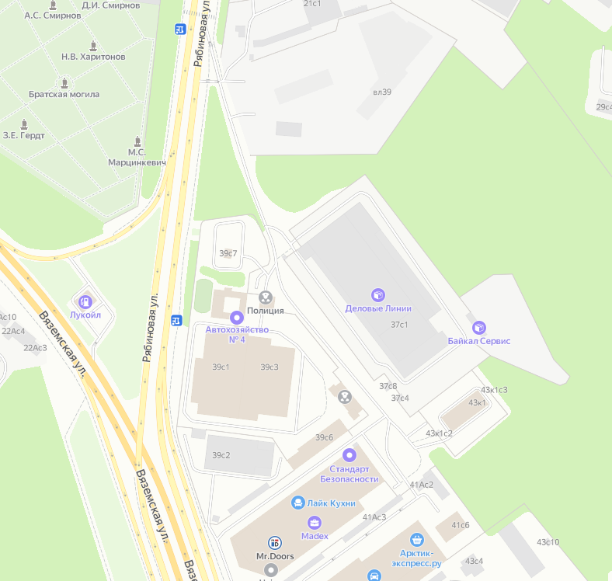
Направление движения – по улице Рябиновая в сторону Можайского шоссе
Направление движения – по улице Рябиновая от проспекта Генерала Дорохова
Транзит-ТК
– адрес склада:
г.Москва, ул.Рябиновая д.37 стр.1

Офис – 8(926)367-37-97, 8(929)672-17-73,
Офис – 8(926)087-37-97, 8(926)192-67-86
Доставка по Москве – 8(926)092-43-69
(офис эл.почта – transit-tk-of@yandex.ru)
Склад – 8(925)091-01-30

Время работы : с 9.00 – 19.00

